Requer informações sobre poda e limpeza de mato no Bairro Santa Gertrudes

Senhor Presidente,
Senhores Vereadores,

O Vereador ALÉCIO CAU, requer nos termos regimentais, após aprovação em Plenário, que seja encaminhado ao Poder Executivo Municipal o seguinte pedido de informação:

- A prefeitura tem previsão de quando será feito a poda e limpeza do mato, na Praça José Carlos Ferrari, no Bairro Santa Gertrudes, conforme foto em anexo.

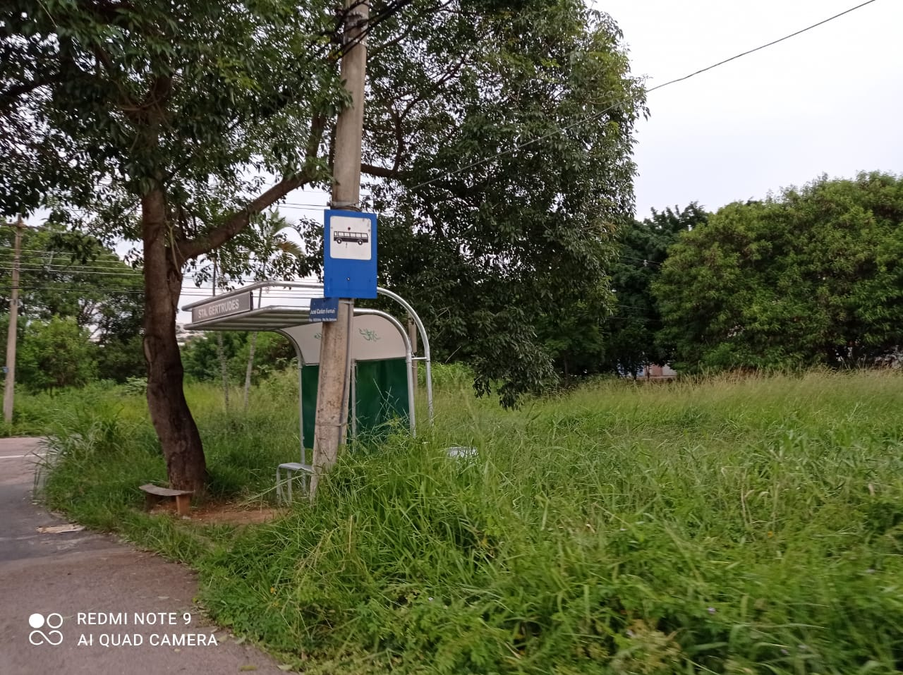

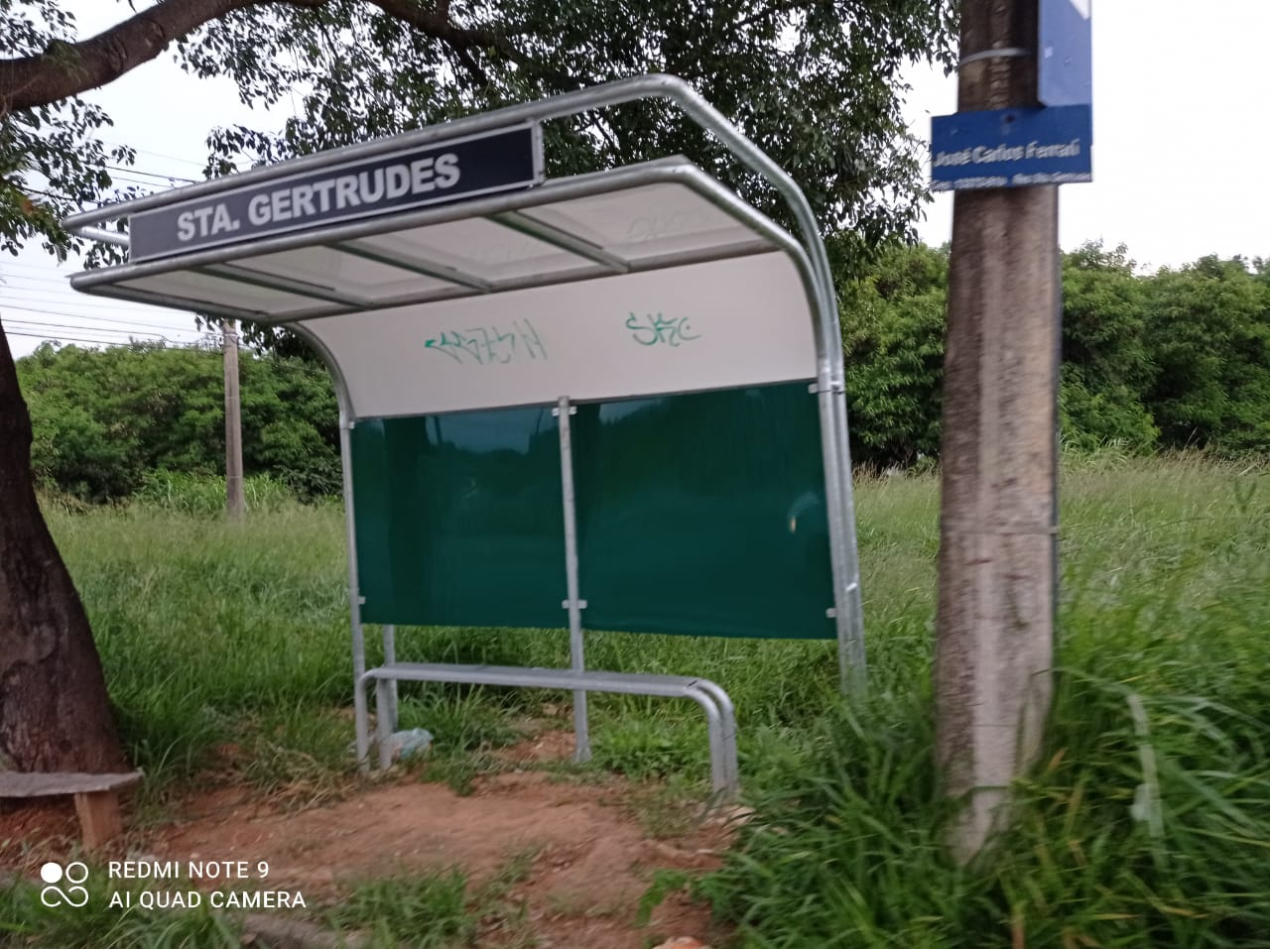

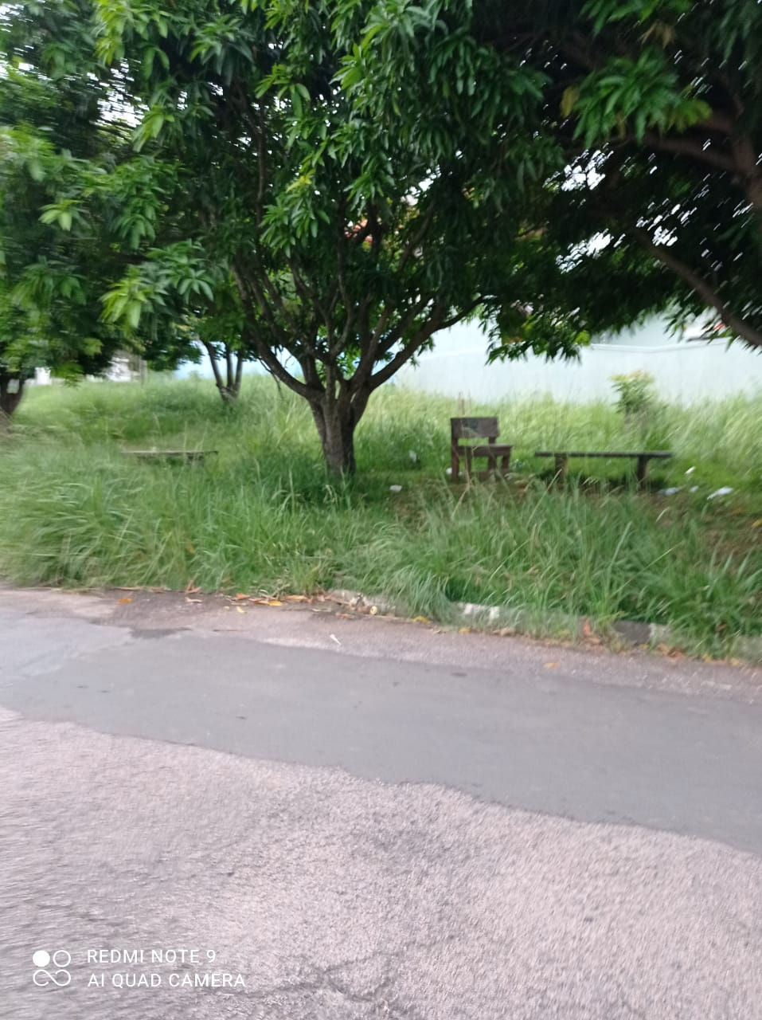

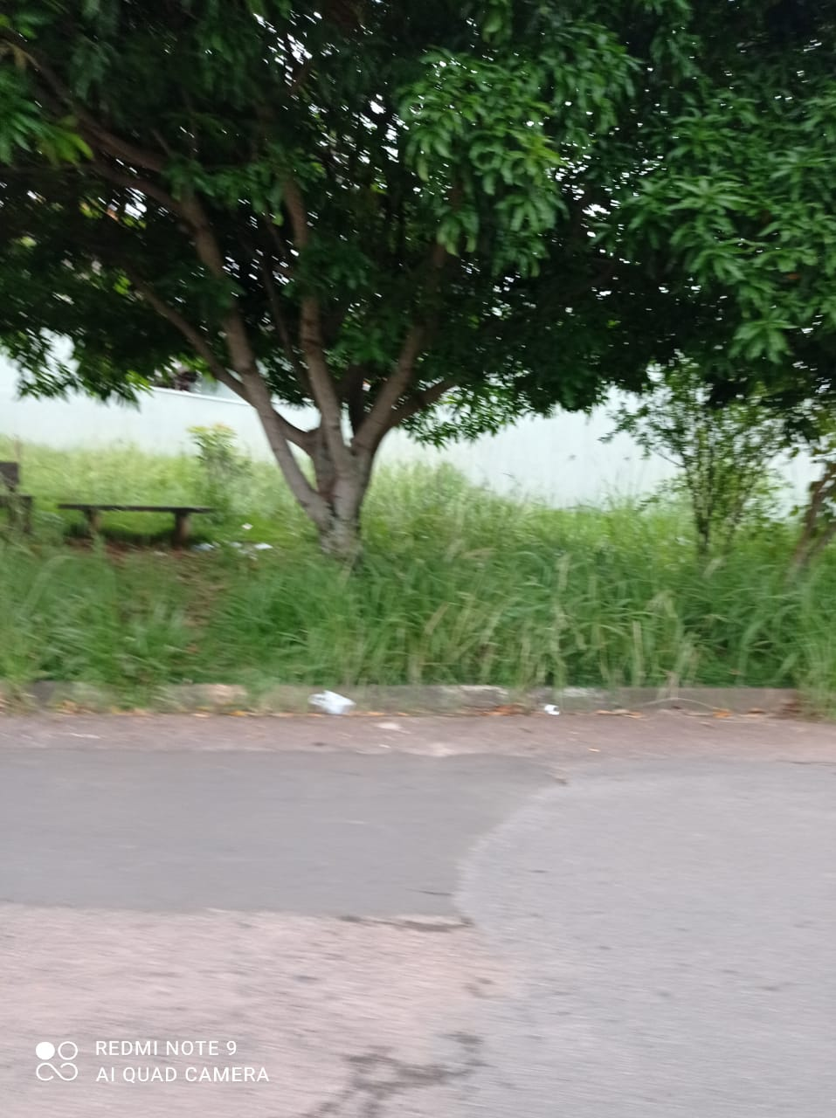

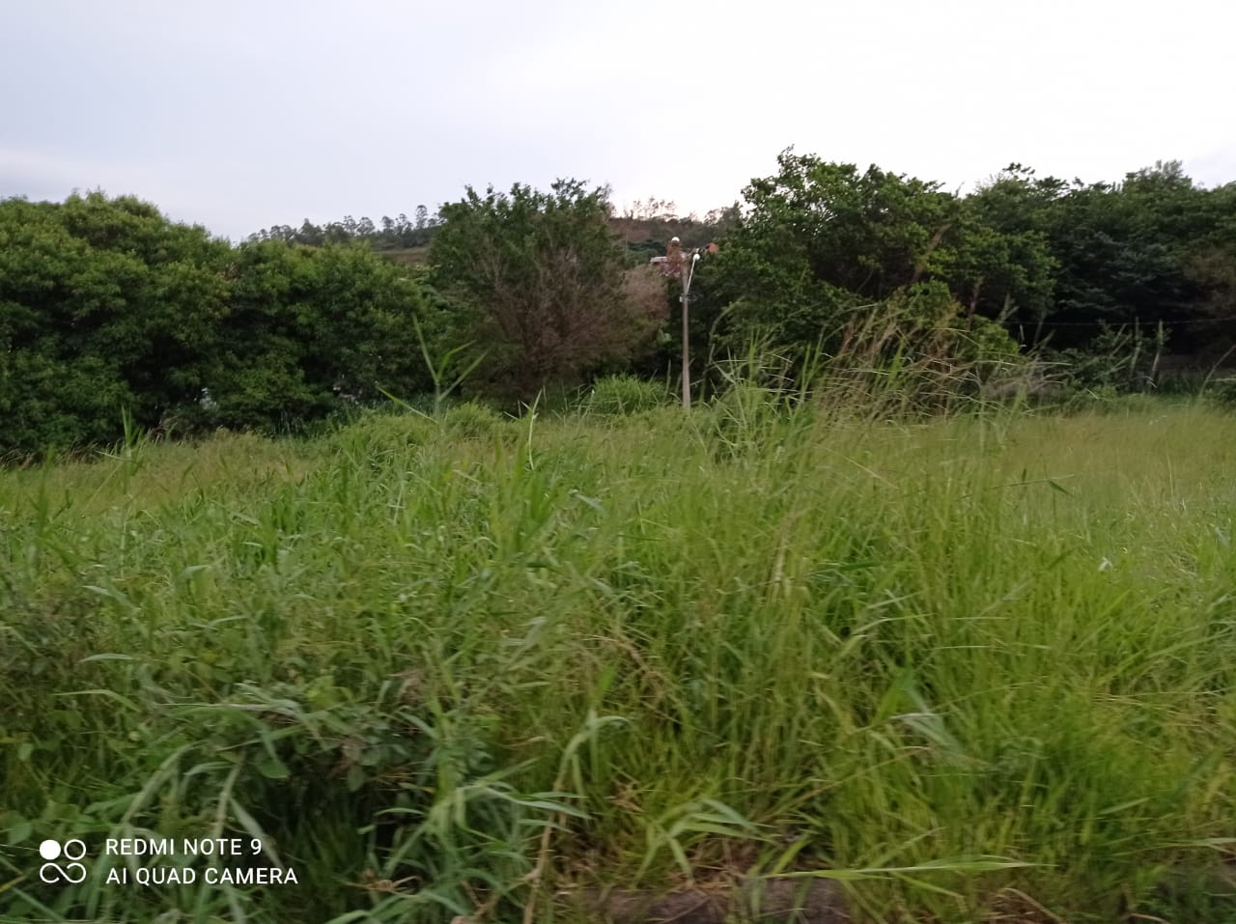

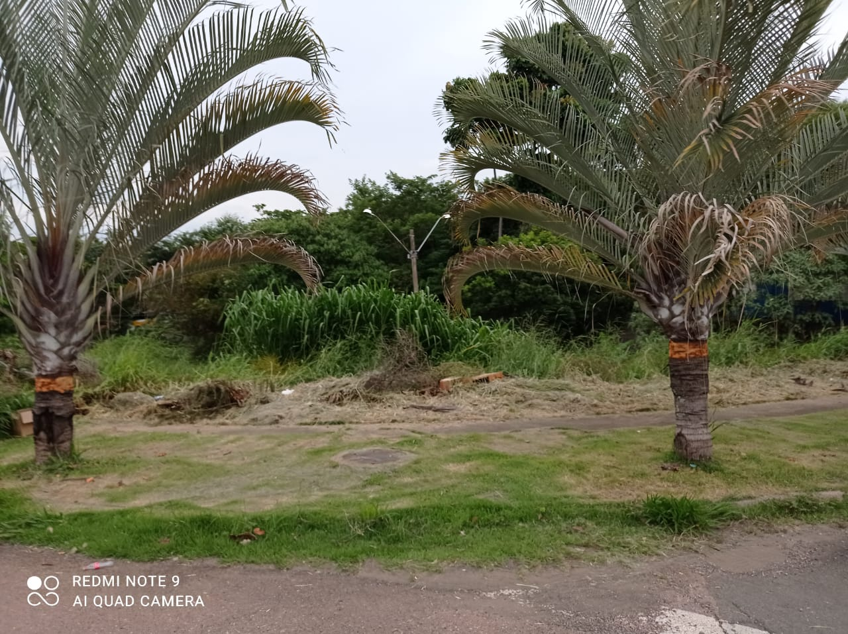

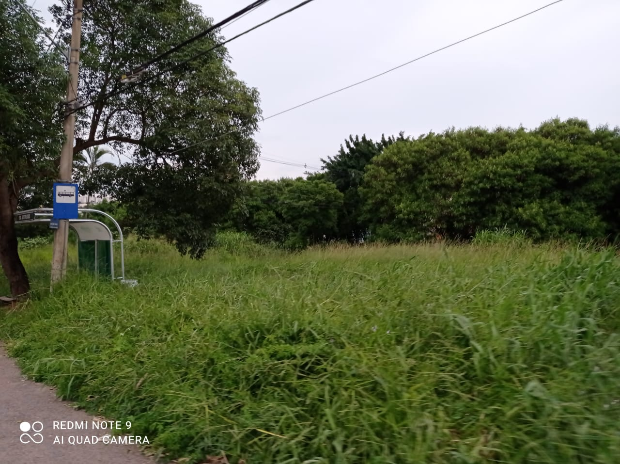

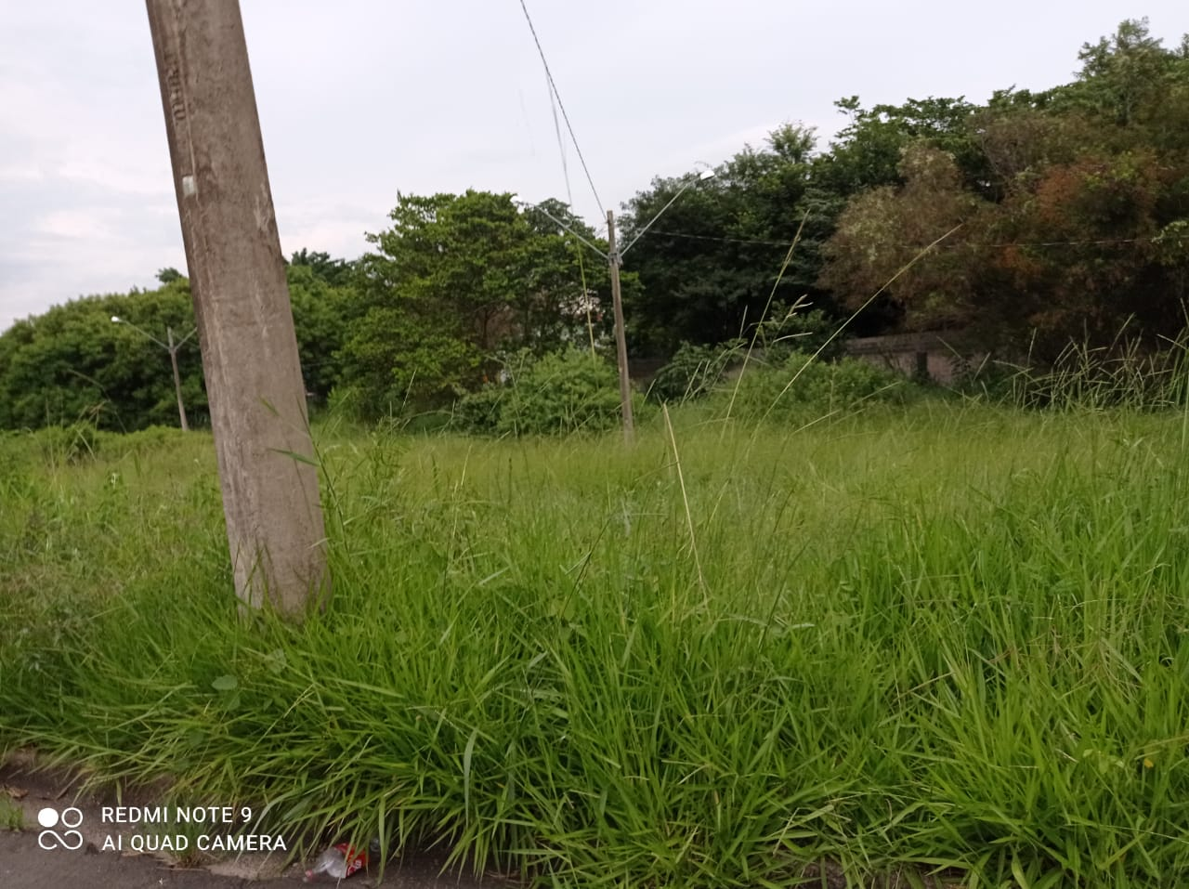

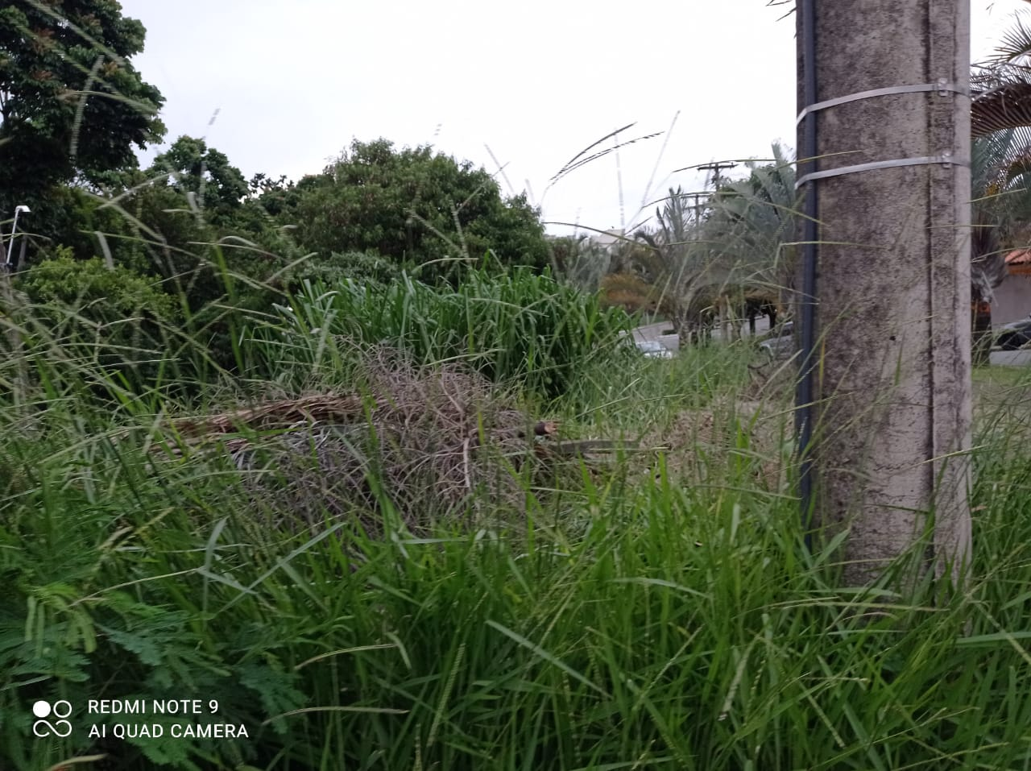

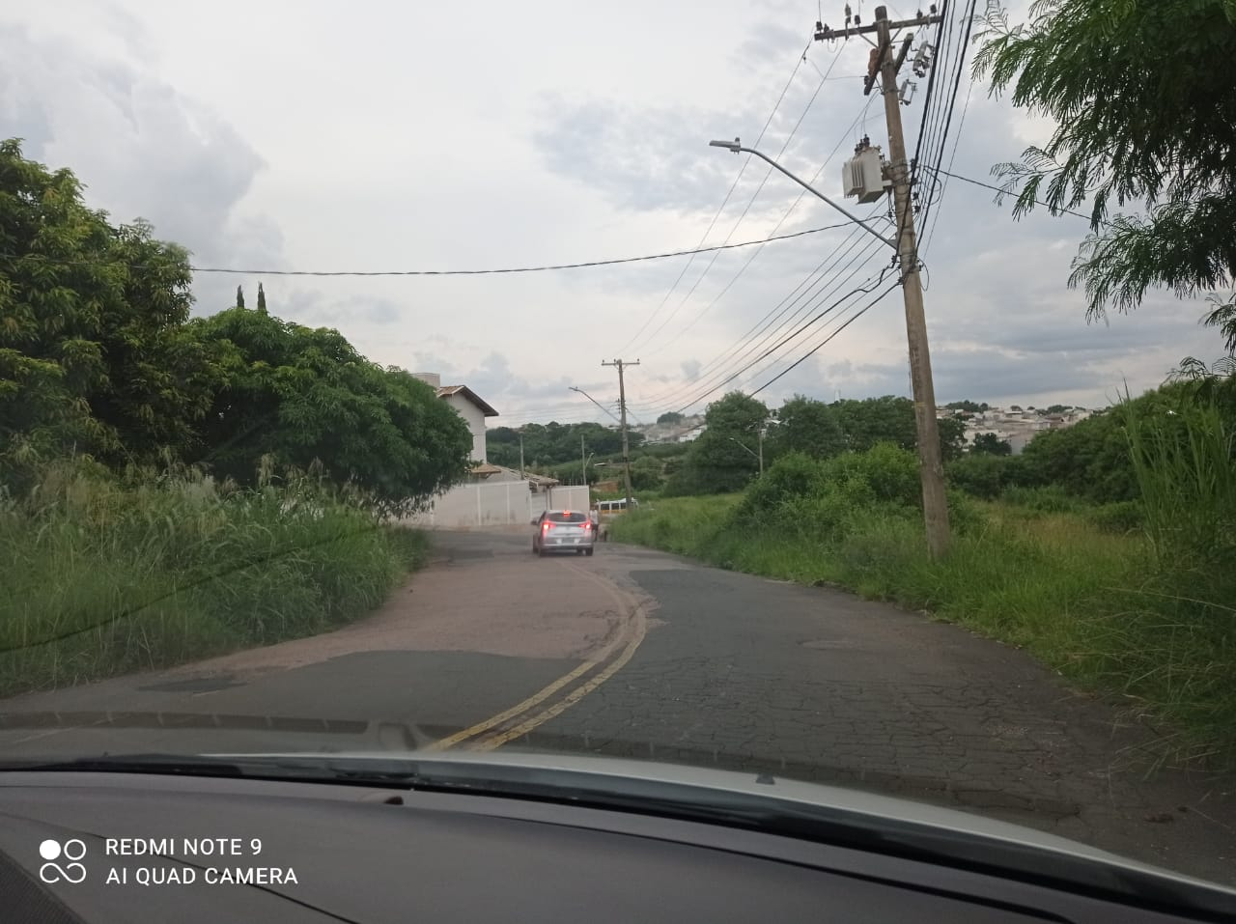

Valinhos, 21 de março de 2022.

AUTORIA: ALÉCIO CAU

